0МИНИСТЕРСТВО ОБРАЗОВАНИЯ РЕСПУБЛИКИ БЕЛАРУСЬ

Учреждение образования «БЕЛОРУССКИЙ ГОСУДАРСТВЕННЫЙ ТЕХНОЛОГИЧЕСКИЙ УНИВЕРСИТЕТ»

Факультет Информационных Технологий

Кафедра Информационных систем и технологий

Специальность 1-40 01 02 «Информационные системы и технологии»

Специализация «Издательско-полиграфический комплекс»

**ПОЯСНИТЕЛЬНАЯ ЗАПИСКА**

**КУРСОВОГО ПРОЕКТА**

по дисциплине «Компьютерные мультимедийные системы в издательском деле»

Тема: Разработка компьютерной мультимедийной системы «Измерение сопротивления мостовым методом»

Исполнитель

студент 3 курса группы 3 __________ А.А. Иванова

подпись, дата

Руководитель

Доцент, к.т.н. доцент __________ Н.И. Гурин

подпись, дата

Курсовой проект защищен с оценкой

Руководитель Н.И. Гурин

подпись

Минск 2021

**Оглавление**

Введение 3

1. Обзор методов и программных средств разработки компьютерных мультимедийных систем. 3

1.1 Понятие мультимедиа технологии 3

1.2 Использование мультимедиа приложений 4

1.3 Программные средства 4

2 Последовательность разработки содержания компьютерной мультимедийной обучающей системы 5

2.1 Постановка задачи 5

2.2 Проектирование сайта 5

2.3 2D-анимация 9

2.4 Моделирование в 3ds Max 2018 11

2.5 Симулятор лаборатории 11

3. Руководство пользователя 3D-симулятором. 14

4. Заключение 19

5. Список используемой литературы 20

ПРИЛОЖЕНИЕ A. Листинг скриптов Unity 21

# 

# Введение

В настоящее время мы тесно связаны с информационными технологиями, ввиду этого мы всё больше внедряем различные мультимедийные системы в нашу обыденную жизнь, особенно в образовательный процесс (презентации, интерактивные доски, проекторы, игры, платформы программирования, имитационные модели и многое другое). Мультимедийные системы позволяют разнообразить процесс обучения, сделать его более информативным и понятным, а главное, интересным.  Человек воспринимает информацию через основные пять каналов: зрительный, слуховой, тактильный, вкусовой, обонятельный. И после восприятия информация перерабатывается в нашей голове, причем интересно то, что перерабатывается она на основе одной преобладающей системы. Процесс изучения становится более эффективным благодаря тому, что мы используем все возможные способы восприятия информации, которые задействуют больше органов чувств человека.

Сегодня, благодаря информационным технологиям, каждый может обрабатывать и изучать нужную информацию удобным и практичным способом. Используя мультимедийные системы, мы можем повышать уровень своей квалификации и создавать набор полезных материалов для других людей, помогать им решать любые задачи на расстоянии, но в то же время можем всесторонне считать «на пальцах», объяснять материал и помогать разобраться.

Что такое мультимедиа? Мультимедиа (multimedia) – это современная компьютерная информационная технология, позволяющая объединить в компьютерной системе текст, звук, видеоизображение, графическое изображение и анимацию (мультипликацию). Мультимедиа – это сумма технологий, позволяющих компьютеру вводить, обрабатывать, хранить, передавать и отображать (выводить) такие типы данных, как текст, графика, анимация, оцифрованные неподвижные изображения, видео, звук, речь. Используя все возможности мультимедиа, разные сферы жизни развивают и оптимизируют свои процессы, благодаря чему некоторые операции становятся доступными в любое время дня и ночи.

Симуляторы – это программные и аппаратные средства, которые создают впечатление реальности, отображая некоторые из реальных явлений и свойств в виртуальной среде.

Предметом данного курса является создание имитационной модели для изучения «измерение сопротивления мостовым методом». Поэтому мы создаем симулятор, с помощью которого появляется возможность изучить теоретическую часть вне лаборатории и освоить практику по этому предмету. Цель данной работы - научиться создавать управляемую 3D-модель в среде программирования Unity 3D.

# Обзор методов и программных средств разработки компьютерных мультимедийных систем.

## Понятие мультимедиа технологии

Мультимедиа — информационная система, обеспечивающая одновременное представление информации в различных формах — звук, анимированная компьютерная графика, видеоряд.

Так же, мультимедиа — это средства обмена информацией между компьютером и внешней средой. Так как слово мультимедиа означает множество носителей. Мультимедийный продукт — интерактивная компьютерная разработка, в состав которой могут входить музыкальное и речевое сопровождение, видеоклипы, анимация, графические изображения и слайды, базы данных, текст и т.д.

## Использование мультимедиа приложений

Мультимедиа применяется в разных областях, таких как: реклама, искусство, образование, индустрия развлечений, техника, медицина, математика, бизнес, научные исследования и пространственно-временные приложения.

Области применения мультимедиа приложений:

* Обучение с использованием компьютерных технологий (научно-просветительская или образовательная сфера);
* Видео-энциклопедии, интерактивные путеводители, тренажеры, ситуационно-ролевые игры и др.;
* Информационная и рекламная служба;
* Популяризаторская и развлекательная сферы;
* Интернет-вещание;
* Развлечения, игры, системы виртуальной реальности;
* Презентационная (витринной рекламы), СМИ;
* Творчество (станция мультимедиа становится незаменимым авторским инструментом в кино и видеоискусстве. Автор фильма за экраном такой настольной системы собирает, «аранжирует», создает произведения из заранее подготовленных – нарисованных, отснятых, записанных и т. п. – фрагментов;
* Военные технологии;
* Промышленность и техника (сенсорные экраны);
* Торговля.
* В научно-исследовательской области – это электронные архивы и библиотеки – для документирования коллекций источников и экспонатов, их каталогизации и научного описания, для создания «страховых копий», автоматизации поиска и хранения, для хранения данных о местонахождении источников для хранения справочной информации, для обеспечения доступа к внемузейным базам данных, для организации работы ученых не с самими документами, а с их электронными копиями и т. д.).
* Медицина: базы знаний, методики операций, каталоги лекарств и т. п.
* Искусственный интеллект – внедрение элементов искусственного интеллекта в системе мультимедиа. Они обладают способностью «чувствовать» среду общения, адаптироваться к ней и оптимизировать процесс общения с пользователем: они подстраиваются под читателей, анализируют круг их интересов, помнят вопросы, вызывающие затруднения и могут сами предложить дополнительную или разъясняющую информацию.
* Системы распознавания речи, понимающие естественный язык, еще более расширяют диапазон взаимодействия с компьютером.

## 1.3 Программные средства

При разработке симулятора были использованы такие программные средства как:

* Adobe Animate — программа для создания мультимедиа и компьютерной анимации, разработанная Adobe Systems. Она может использоваться для создания векторной графики и анимации с последующей публикацией в телевизионных программах, онлайн-видео, на веб-сайтах, в веб-приложениях и видеоиграх. Программа также поддерживает растровую графику, форматированный текст, встраивание аудио и видео, и скрипты ActionScript. Анимации могут быть опубликованы в HTML5, WebGL, SVG, а также в устаревших форматах Flash Player (SWF) и Adobe AIR;
* Autodesk 3dsMax— полнофункциональная профессиональная программная система для создания и редактирования трёхмерной графики и анимации, доразработанная компанией Autodesk.
* Visual Studio 2021 — интегрированная среда разработки программного обеспечения и ряд других инструментальных средств. Данный продукт позволяют разрабатывать как консольные приложения, так и приложения с графическим интерфейсом, в том числе с поддержкой технологии Windows Forms, а также веб-сайты, веб-приложения, веб-службы как в родном, так и в управляемом кодах для всех платформ, поддерживаемых Windows, Windows Mobile, Windows CE, .NET Framework, Xbox, Windows Phone .NET Compact Framework и Silverlight.
* Unity — это инструмент для разработки двух- и трёхмерных приложений и игр, работающий под операционными системами Windows, OS X. Созданные с помощью Unity приложения работают под операционными системами Windows, OS X, Windows Phone, Android, Apple iOS, Linux. Есть возможность создавать приложения для запуска в браузерах с помощью специального подключаемого модуля Unity (Unity Web Player), а также с помощью реализации технологии WebGL.

# Последовательность разработки содержания компьютерной мультимедийной обучающей системы

## 

## Постановка задачи

Целью курсового проекта является разработка сайта, содержащего имитационную модель физической лаборатории по теме «измерение сопротивления мостовым методом». Данная мультимедийная система должна решать следующие задачи:

1.Осуществлять диалог с пользователем посредством устной и письменной речи.

2.Имитировать реальную физическую лабораторию.

## Проектирование сайта

Сайт состоит из пяти страниц, все страницы отражены в пяти вкладках меню, в соответствии с рисунком *2.1.*

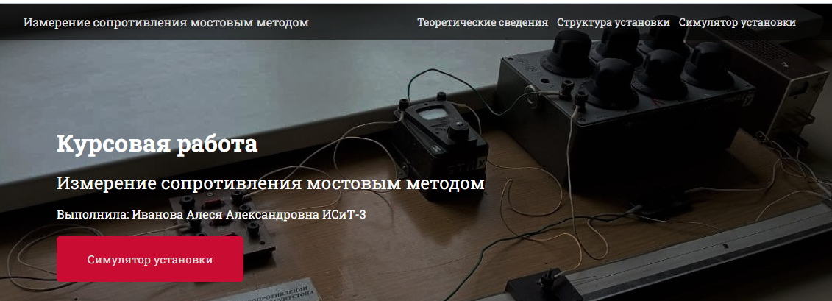

Рисунок *2.1* – Меню сайта

Собственно, это следующие страницы:

* Главная;
* Теоретические сведения;
* Структура установки;
* Симулятор установки;
* Контакты.

Страница введение, как показано на рисунке *2.2*, позволяет познакомиться с темой курсового проекта, а также перейти дальше нажав кнопку «Симулятор установки», что позволит перейти нам на страницу «Симулятор установки». Так же можно воспользоваться меню и перейти на интересующую нас страницу.

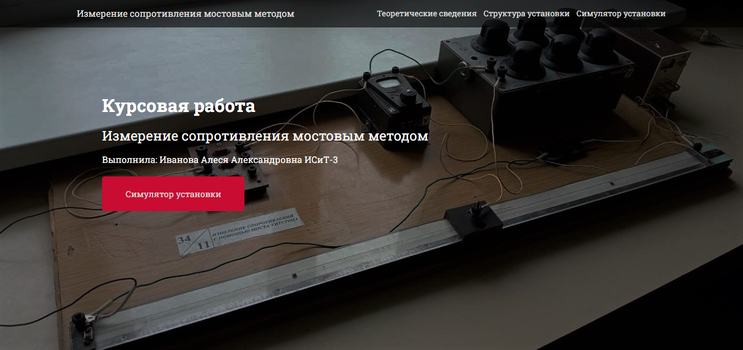

Рисунок *2.2* – Страница «Главная»

Страница «Теоретические сведения», как показано на рисунке *2.3*, является теоретическим введением нашего проекта. Здесь пользователь может ознакомиться со всей, необходимой для понимания, информацией того, что ему предстоит сделать, работая с 3d-моделью.

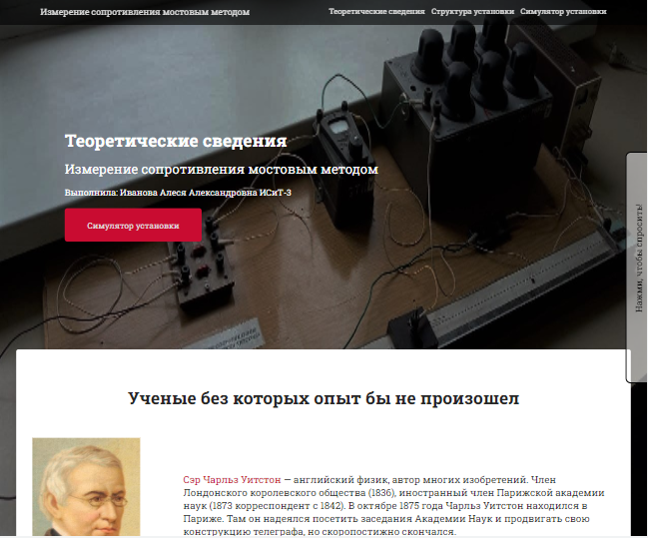

Рисунок *2.3* – Страница «Теория»

На страницу «Теоретические сведения» был добавлен элемент «Диалоговый модуль», который на основе теоритической информации,лежащей в базе знаний, способен отвечать на вопросы пользователя (рисунок *2.4*).

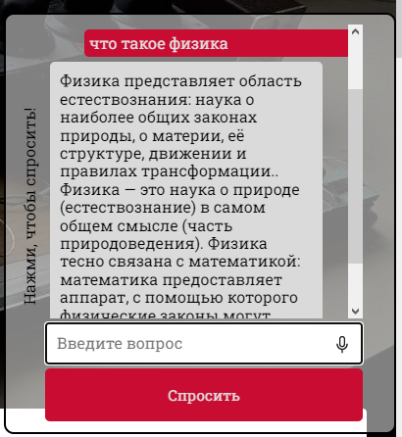

Рисунок *2.4* – Диалоговый модуль

Следующая страница – «Описание установки», (рисунок *2.5*). Она даст ответы на вопросы описания установки (в частности электронной печи и вольтметра), принципа работы, также присутствуют фотографии установки из лаборатории университета. При наведении на название соответствующего узла в описании установки отображается картинка, на котокой показано, как выглядит элемент.

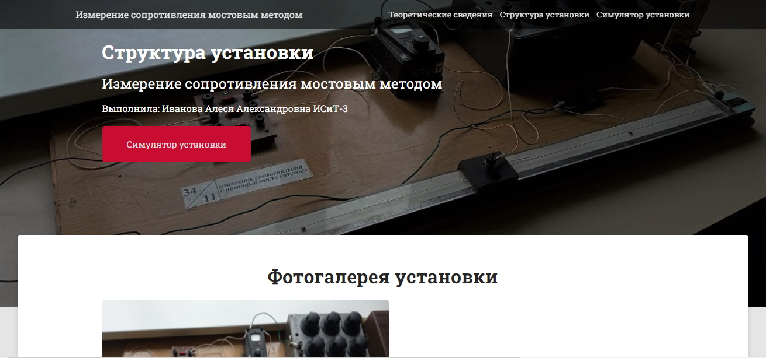

Рисунок *2.5* – Страница «Описание установки»

К тому же можно будет взаимодействовать с интерактивной схемой с голосовым описанием (рисунок *2.6*), путем нажатия мышью на элементы. Всего представлено 6 элементов, на которые можно нажать :печь, холодный спай, горячий спай, милливольтметр, термостатический сосуд, термопара .

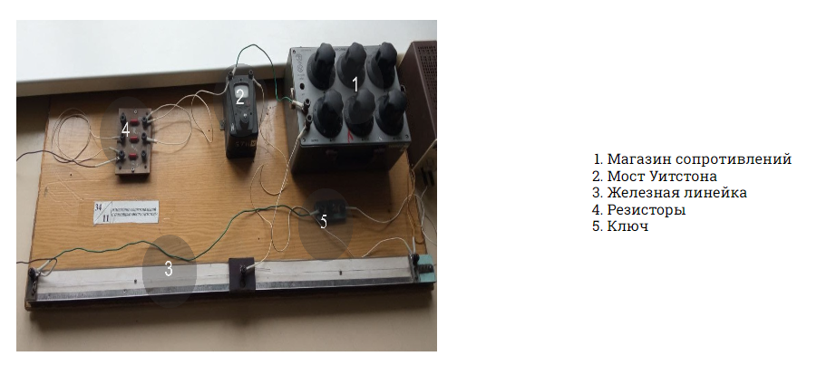

Рисунок *2.6* – Интерактивная схема с голосовым описанием

Здесь же можно посмотреть видео,которое показывает работу установки (рисунок *2.7*). Видео является результатом созданния анимационного ролика по работе с установкой, после проделывания лабороторной работы по физике в лаборатории БГТУ.

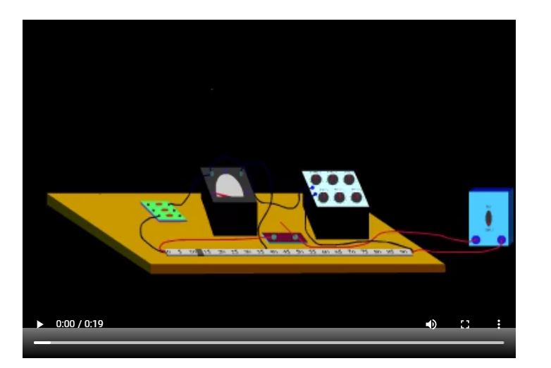

Рисунок *2.7* – Анимационный ролик работы установки

Главной страницей сайта является «3D Установка» (рисунок *2.8*), именно она будет содержать нашу лабораторию с моделью с которой мы сможем взаимодействовать и получать результаты эксперимента.

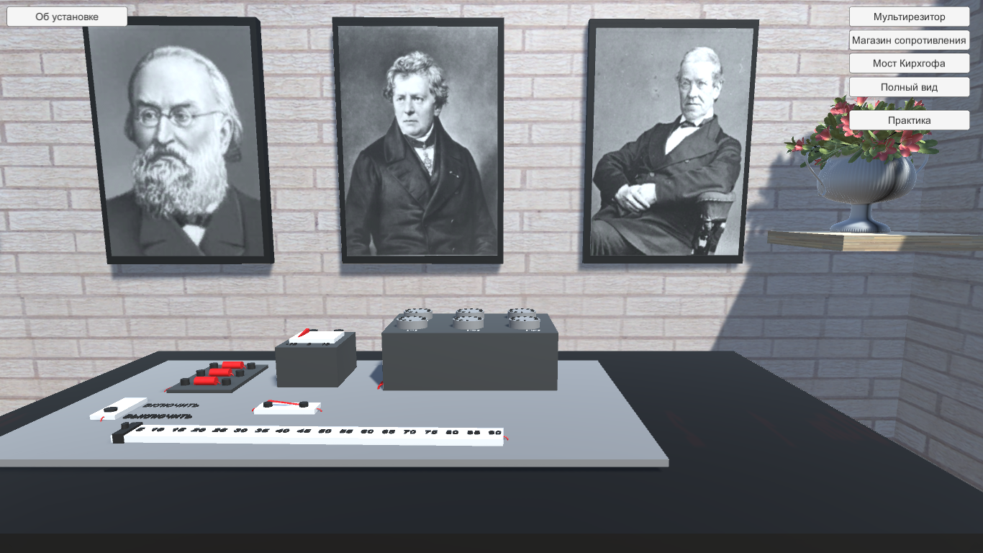

Рисунок *2.8* – Страница «3D Установка»

В итоге, у нас есть пять страниц, которые в полной мере помогут пользователю как с ознакомлением, так и с самой работой с установкой. Также на сайте присутствует диалоговый модуль, где пользователь может задать вопросы и получить ответ.

## 2D-анимация

Для обеспечения работы анимации, изображающей и озвучивающей установку, используемую в курсовом проекте, использовалось программное средство Adobe Animate CC 2018 и язык программирования ActionScript 3.0.

Сперва были сделаны фотографии установки, затем отредактированы, и на сами изображения были нанесены отметки, выступающие кнопками, как показано на рисунке *2.9*, после нажатия, на которые будет воспроизводиться звук, и поверх которых с помощью Adobe Animate будут наложены невидимые кнопки. Всего было создано шесть кнопок.

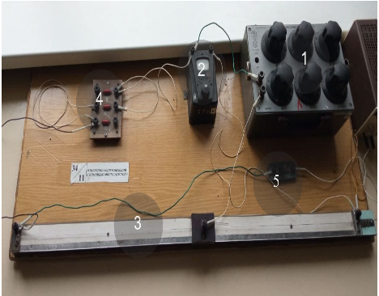

Рисунок 2.9 – Отредактиованное изображение установки

В дополнение к изображениям были записаны аудиофайлы для озвучивания частей установки. После записи файлы были импортированы в библиотеку проекта (рисунок *2.10).*

` 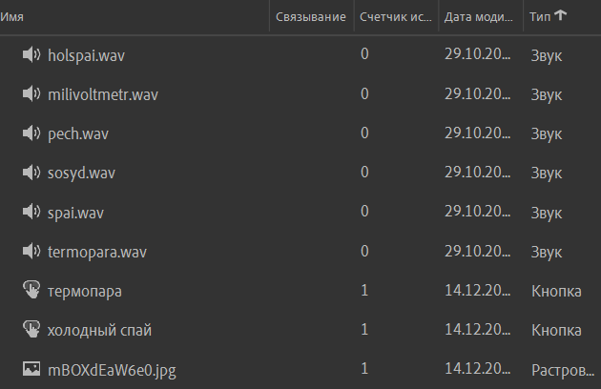

Рисунок *2.10* – Библиотека элементов

Следующим шагом было наложение звука на нажатие кнопок. А затем кнопки были перенесены в рабочею область на каждая на своё место.

Создадим анимацию, которая наглядно продемонстрирует нам как должна работать установка. Для этого создадим элементы нашей установки с помощью простых инструментов (рисунок *2.11*).

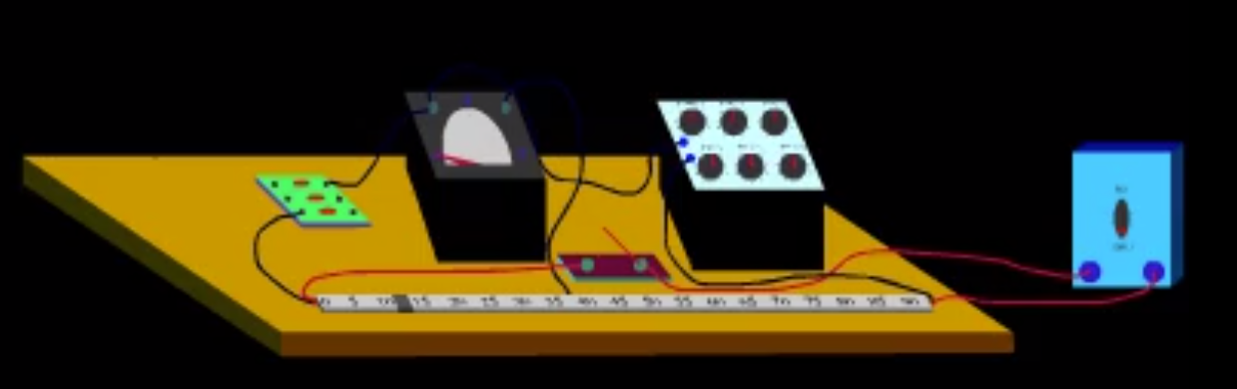

Рисунок 2.11 – Изображения установки

Записанная озвучка – это «пошаговая инструкция», настроим анимацию и наложим запись на дорожки временной шкалы (рисунок *2.12*)

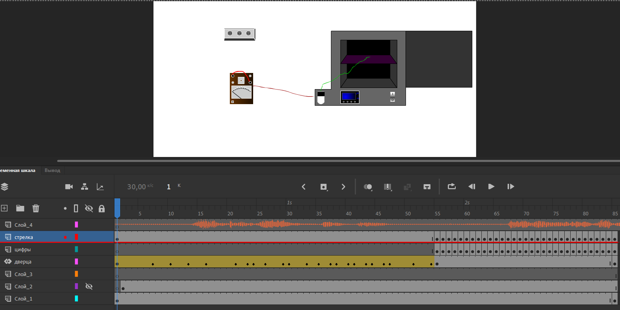

Рисунок *2.12* – Временная шкала

## Моделирование в 3ds Max 2018

В программе 3ds Max была создана модель установки, для дальнейшего импорта в Unity (рисунок *2.13*).

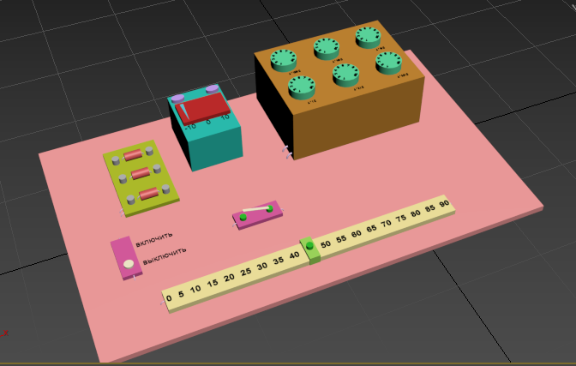

Рисунок *2.13* – Модель установки в 3ds Max

## Симулятор лаборатории

Для обеспечения работы 3D-симулятора лаборатории использовалась среда разработки Unity и язык программирования С#. В среду разработки была экспортирована физическая установка, лаборатория и прочие элементы, нарисованные в Autodesk 3ds Max (рисунок *2.14*).

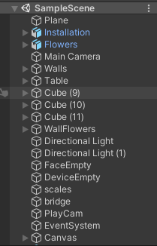

Рисунок *2.14* – Объекты сцены в Unity

Для того чтобы запрограммировать какой-либо элемент установки, необходимо добавить к этому элементу новый скрипт, а затем открыть его в Visual Studio, где далее описываются действия этого элемента в имитационной модели.

Одна из главных частей проекта – это работа анимаций для начала работы с установкой. Они реализованы следующим образом: сперва необходимо включить установку, далее замкнуть ключ. (рисунок *2.15*).

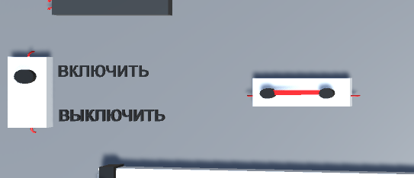

Рисунок 2.15 – Анимация замыкания ключа

Работа с установкой была реализована через UI (рисунок *2.16*). Выполняя работу, нам нужно снять показания с мультирезистора и занести их в таблицу, чтобы далее программно высчитать нужные нам параметры, исходя из внесенных раннее данных.

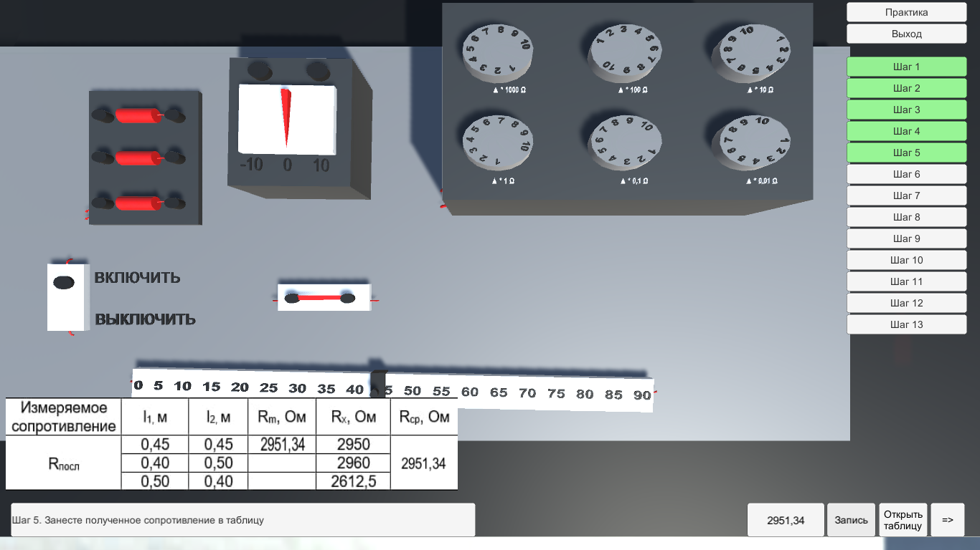

Рисунок *2.16* – Интерфейс установки

Реализация ключевых функций разработанного программного кода на языке С#. У нас связаны два элемента: отрезок замыкания на линейке и сопротивление на мультирезисторе (рисунок *2.17*). Поэтому в зависимости от отрезков будет разное значение сопротивления в цепи.

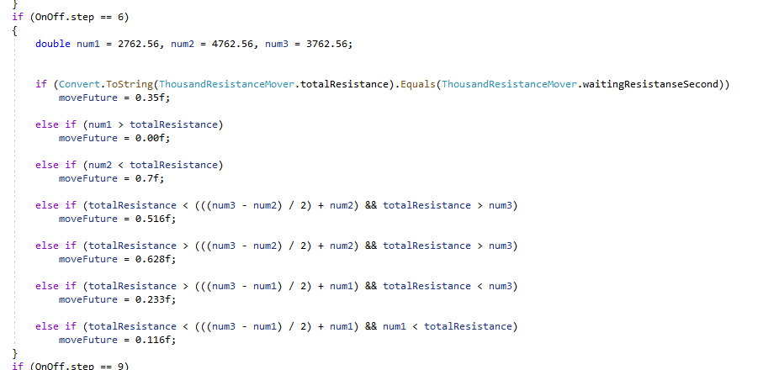

Рисунок *2.17*– Программный код

## Работа с диалоговым окном

Для работы пользователя с системой будет разработано диалоговое окно, которое работает по принципу «вопрос-ответ», где пользователь вводит сообщение с клавиатуры или с помощью голосового ввода и получает на него ответ (рисунок *2.18*).

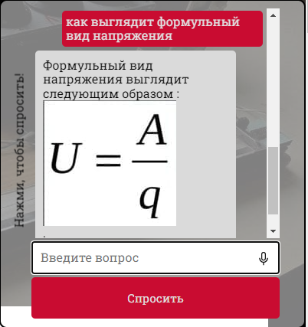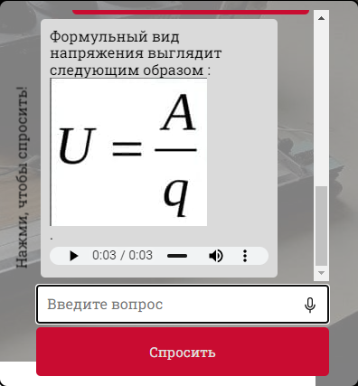

Рисунок *2.18* – Интерфейс установки

Работа диалогового окна была реализована с помощью javascript-файла. В начале у нас есть функция, которая создаёт сам диалоговый модуль, делается это посредством динамического создания html-блоков данных. Тут же мы реализуем функцию распознавания речи с помощью API-ключа.(рисунок *2.19*)

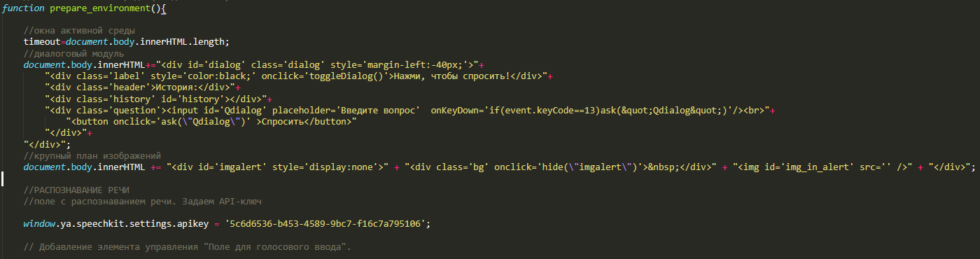

Рисунок *2.19* – Создание диалогового окна

Далее мы создаём базу знаний, в которой формируем наши ответы, которые будет получать пользователь при вопросе. Он состоит из 3 частей: первая часть – это подлежащее, по которому будет идти поиск определения, далее ключевое слово в виде сказуемого, по которому мы будем искать определение, так как на одно подлежащее может быть несколько сказуемых и в итоге пользователь может получить не то, чего он хотел. Это весьма удобно для формирования диалоговых окон, где мы имеет тысячи таких определений. Третья часть базы знаний состоит из самого определения, которое пользователь получит в виде текста, картинки или анимации.(Рисунок *2.20*)

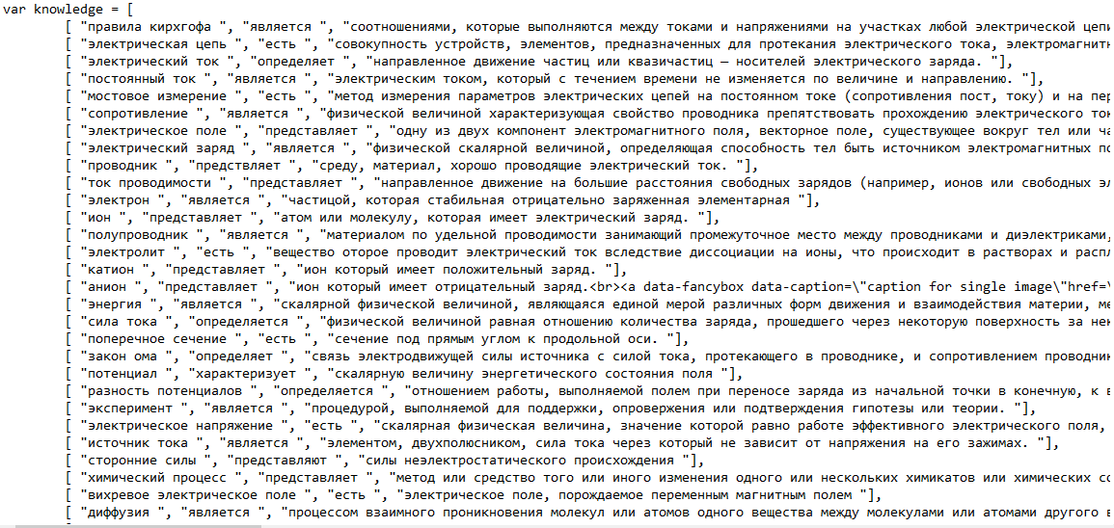

Рисунок *2.19* – Создание диалогового окна

Функции, которые реализуют поиск необходимого ответа на вопрос, черный список слов, распознаваемых как сказуемые по ошибке, а также псевдоокончания сказуемых (глаголов, кратких причастий и прилагательных) будут приведены на рисунке *2.20*.

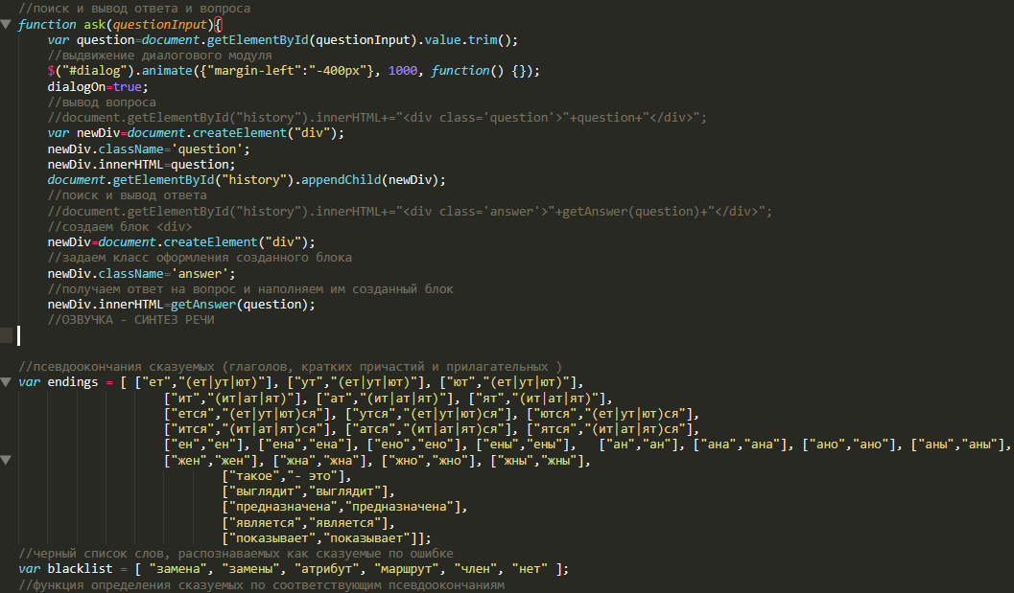

Рисунок *2.20* – Реализация поиска ответа на вопрос

# 3. Руководство пользователя 3D-симулятором.

Главной задачей курсового проекта является создание симулятора, который мог бы быть максимально схожей виртуальной версией модели с установкой, с которой мы можем взаимодействовать в реальной лаборатории. Для этого программно было реализовано с помощью Unity 2021.3.13f1 взаимодействие с элементами прибора для выполнения данной лабораторной работы. Результат видим на рисунке *3.1*:

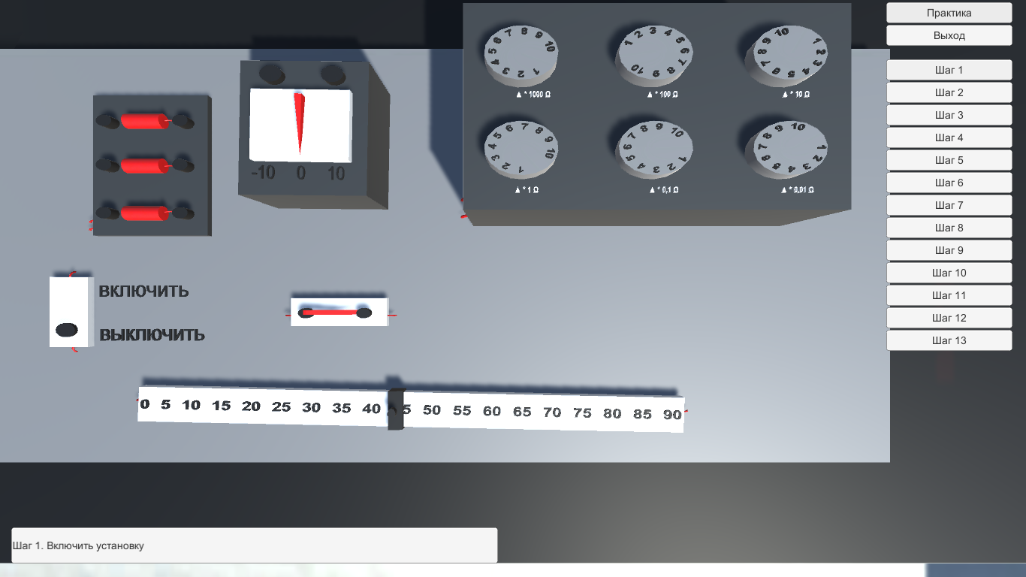

Рисунок *3.1* – Интерфейс модели

Для выполнения лабораторной работы нужно включить установку, для этого нужно нажать на ползунок включения на приборе(рисунок *3.2*).

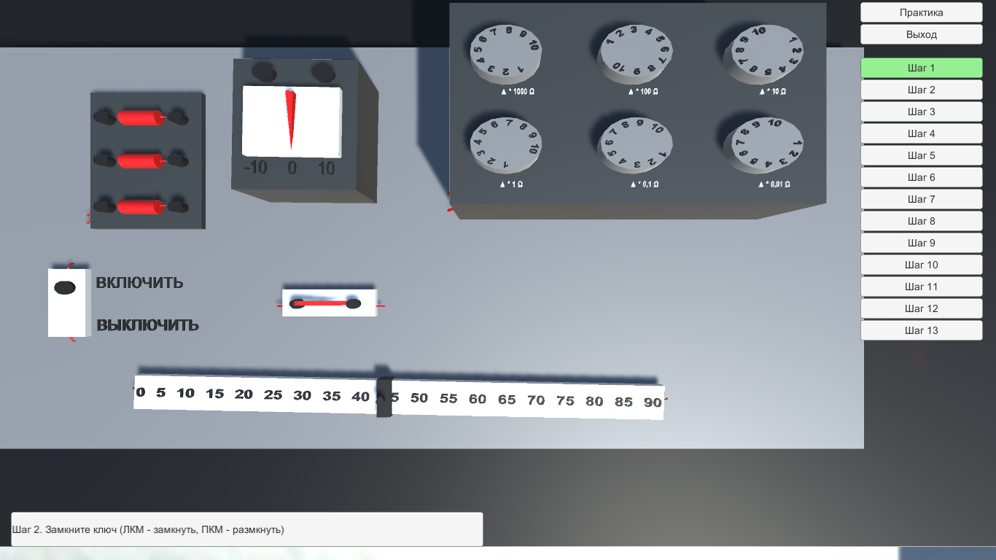

Рисунок *3.2* – Включение установки

Теперь ждём, замыкаем ключ , для создания напряжения в электрической цепи (рисунок *3.3*).

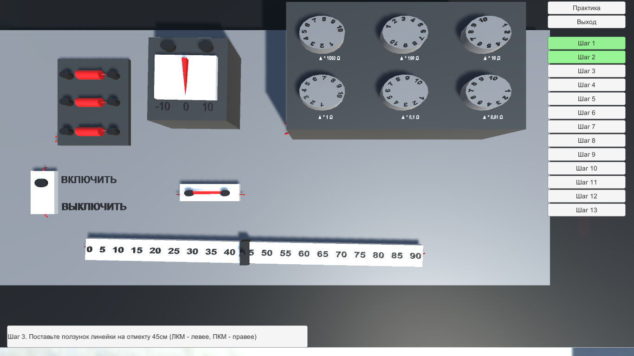

Рисунок *3.3* – Замкнутый ключ

Далее передвигаем ползунок линейки на нужную нам отметку, которая указана в подсказке снизу (рисунок *3.4*).

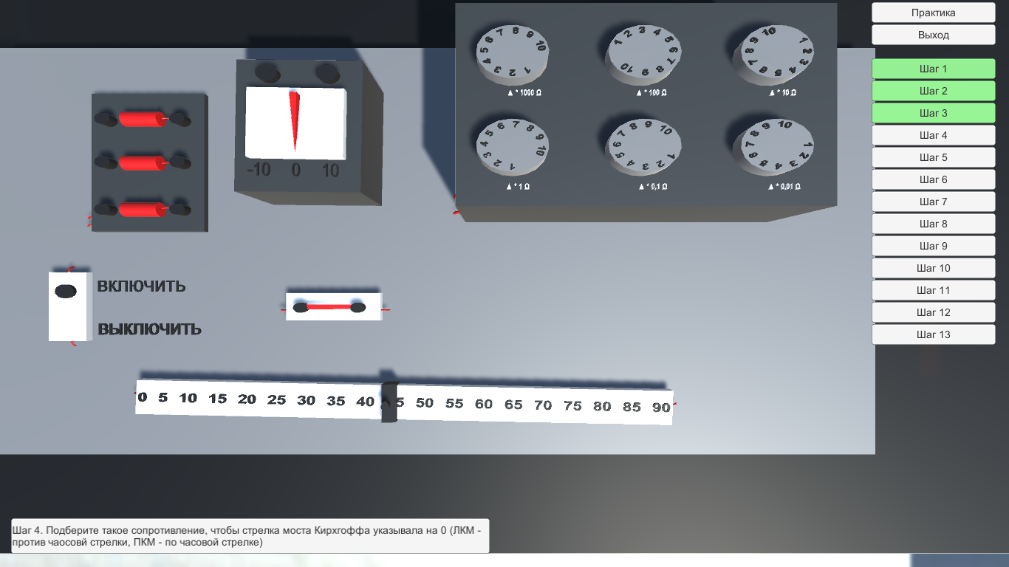

Рисунок *3.4* – Передвинутый ползунок линейки

Далее подбираем такое сопротивление на мультирезисторе, чтобы гальваническая стрелка (красная) на мостку Кирхгофа указывала на отметку 0 (рисунок *3.5*).

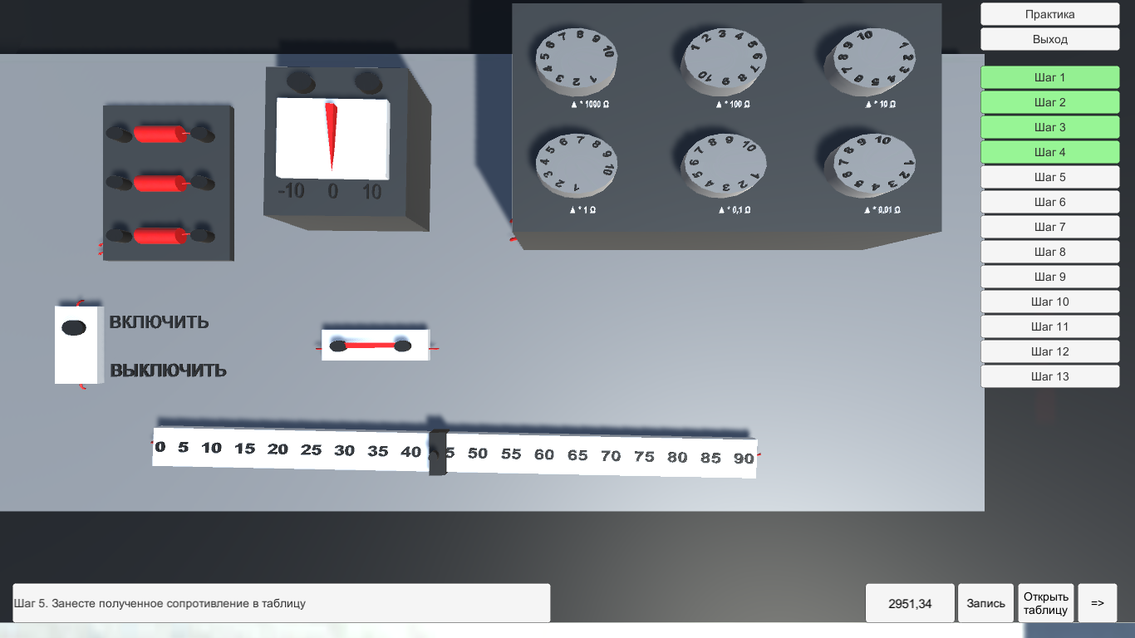

Рисунок *3.5* – Подобрали сопротивление, стрелка указывает на 0

После того как мы снимем все показания, их необходимо занести в таблицу (рисунок *3.6*).

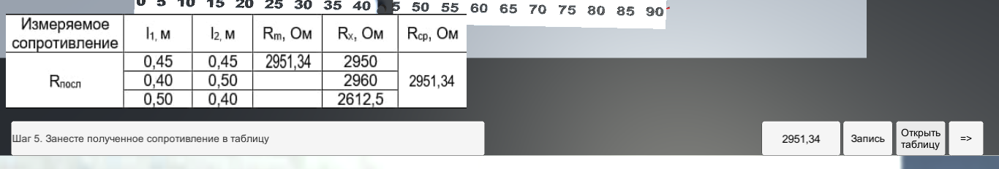

Рисунок *3.6* – Фиксируем данные в таблицу

Повторяем шаги 3-5 в соответствии с указаниями внизу страницы. В следствие выполнения шагов, таблица будет заполняться и итоговое сопротивления будет меняться (рисунок *3.8*). Заметим, что программным путем за нас уже сделали все расчеты, а нам нужно провести только исследования, что сокращает время работы.

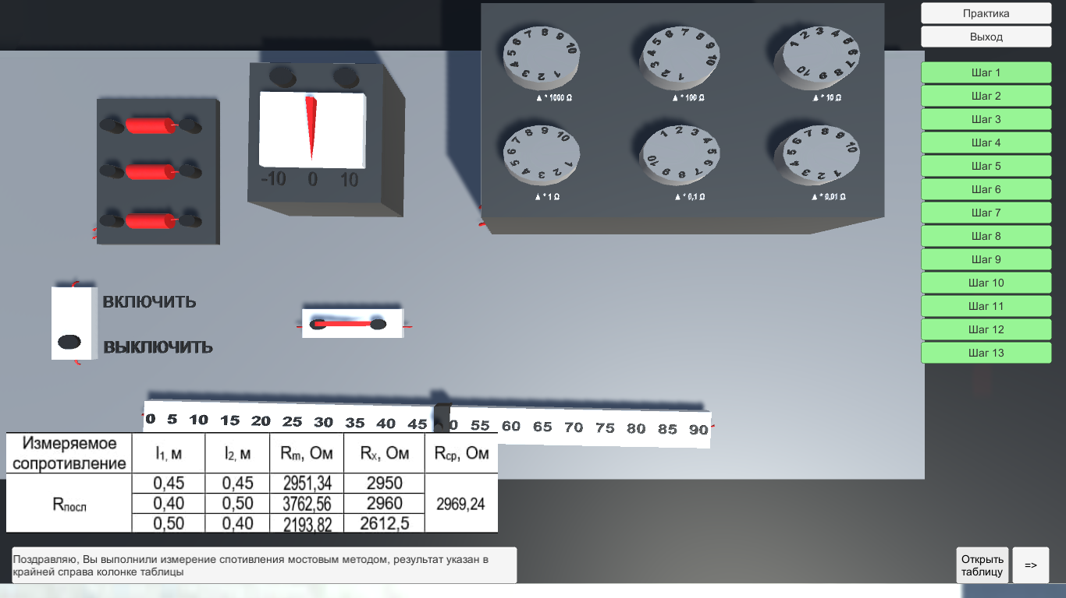

Рисунок *3.8* – Зафиксированы все 10 шагов

Так же стоит заметить, что значение сопротивления цепи зависит от положения ползунка линейки напрямую (рисунок *3.9*).

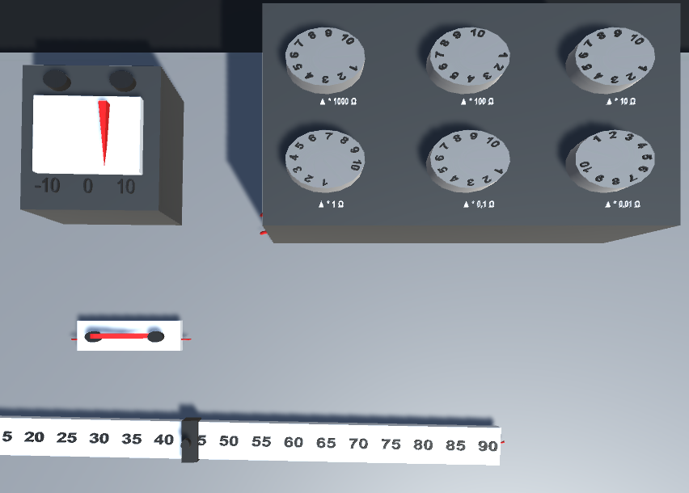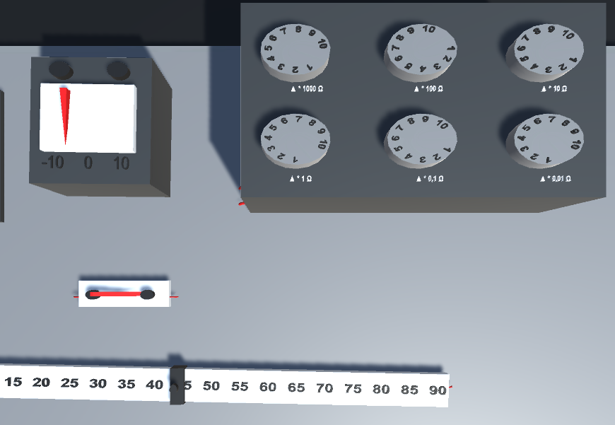

Рисунок *3.9* – Изменение положения стрелки гальванометра в зависимости от положения ползунка линейки и сопротивления на мултирезисторе

Внешний вид готового к использованию симулятора (рисунке *3.10*):

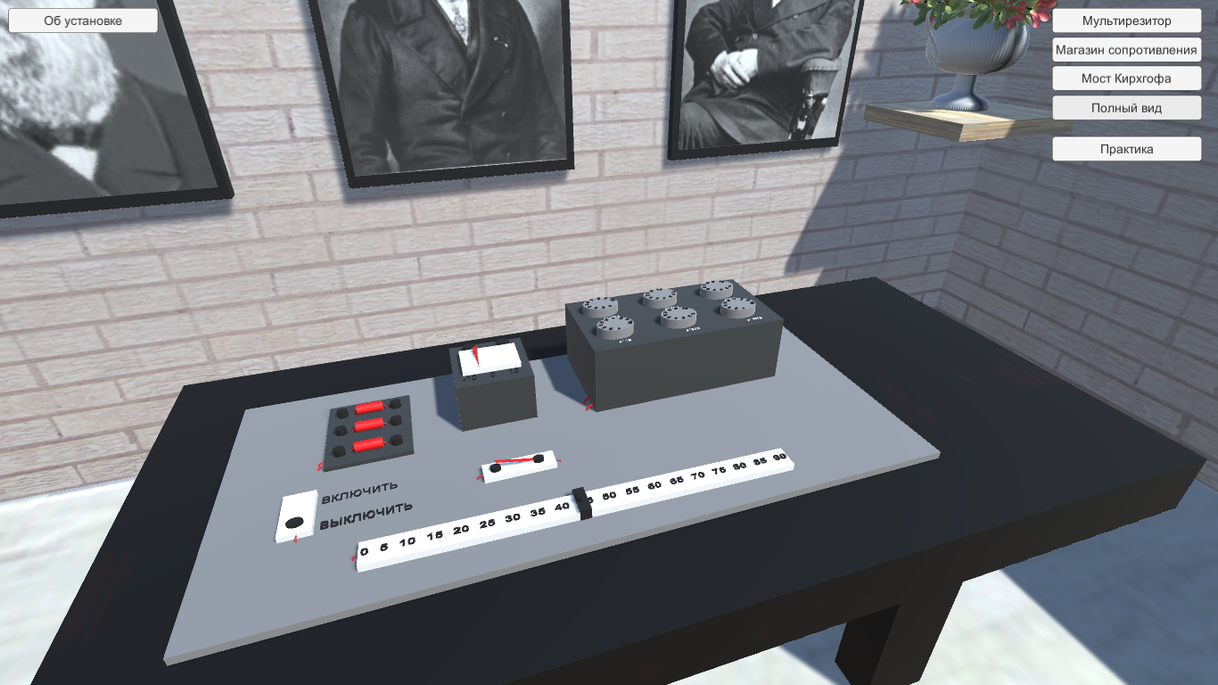

Рисунок *3.10* **–** Внешний вид симулятора

Если при выполнении работы вы столкнулись с трудностями или не знаете какую-то теорию, то вы всегда можете обратиться к диалоговому окну и сайту в целом, чтобы изучить специфику данной лабораторной работы и узнать что-то новое для себя.

# Заключение

В ходе разработки курсового проекта основная цель создания симулятора была достигнута. Используя знания, полученные в курсе «Компьютерные мультимедийные системы», удалось разработать сайт, содержащий виртуальную модель физической лаборатории по теме «Измерение сопротивления мостовым методом».

Я научилась разрабатывать полноценный сайт с различными страницами, улучшил свои знания в работе с анимациями благодаря программе Animate и создала 2 полноценные анимации, которые позже внедрила на сайт. Улучшила свои практические знания в области Unity, разработала полноценный 3D симулятор, и закрепила знания в области программирования, написав несколько скриптов, которые позже реализовала в Unity. Научилась создавать диалоговое окно при помощи JavaScript, с помощью которого можно взаимодействовать с пользователем. Помимо этого, я получила небольшие знания в области физики, а именно в области электромагнитных явлений. Теперь я знаю, что такое мостовой метод измерения и в чём он заключается.

Таким образом, я не только освоила основные разделы курса «Компьютерные мультимедийные системы», но и узнала много нового в различных областях знаний.

# Список используемой литературы

1. Гурин Н. И. Компьютерные обучающие системы в издательском деле. В 2 ч. Ч. 1. Разработка компьютерной обучающей среды: учеб. пособие / Н. И. Гурин, О. В. Герман. – Минск: БГТУ, 2015. – 258 с.
2. Unity [Электронный ресурс]. – Режим доступа: https://unity3d.com/ru. – Дата доступа: 24.10.2019.
3. Autodesk [Электронный ресурс]. – Режим доступа: https://www.autodesk.com. – Дата доступа: 16.10.2019.
4. Adobe Animate [Электронный ресурс]. – Режим доступа: https://helpx.adobe.com/ru/animate/user-guide. – Дата доступа: 07.10.2019.

## ПРИЛОЖЕНИЕ A. Листинг скриптов Unity

|  |
| --- |
| //Скрипт включения/выключения установки  public class OnOff : MonoBehaviour  {  public Text TaskText;  public GameObject Step1;  public GameObject Step13;  public static int step = 0;  void OnMouseDown()  {  if (PLAY.IsOn == true && step == 0)  {  transform.Translate(0, 0, -0.4f);  PLAY.IsOn = true;  step = 1;  Step1.GetComponent<Image>().color = new Color32(157, 255, 155, 255);  TaskText.text = "Шаг 2. Замкните ключ (ЛКМ - замкнуть, ПКМ - размкнуть)";  }  else if (PLAY.IsOn == true && step == 12 )  {  transform.Translate(0, 0, 0.4f);  PLAY.IsOn = false;  step = 13;  Step13.GetComponent<Image>().color = new Color32(157, 255, 155, 255);  TaskText.text = "Поздравляю, Вы выполнили измерение спотивления мостовым методом, результат указан в крайней справа колонке таблицы";  }  }  }  //скрипт замыкания ключа  public class KeyMover : MonoBehaviour  {  public Text TaskText;  public GameObject Step2;  public GameObject Step12;  public static bool KeyDown = false;  void OnMouseOver()  {  if (OnOff.step == 1 || OnOff.step == 11)  {  //<-  if (Input.GetMouseButtonDown(0) && KeyDown == false)  {  transform.Rotate(-5.0f, 0.0f, 0.0f, Space.Self);  KeyDown = true;  OnOff.step = 2;  Step2.GetComponent<Image>().color = new Color32(157, 255, 155, 255);  TaskText.text = "Шаг 3. Поставьте ползунок линейки на отмекту 45см (ЛКМ - левее, ПКМ - правее)";  }  //->  if (Input.GetMouseButtonDown(1) && KeyDown == true)  {  transform.Rotate(5.0f, 0.0f, 0.0f, Space.Self);  KeyDown = false;  OnOff.step = 12;  Step12.GetComponent<Image>().color = new Color32(157, 255, 155, 255);  TaskText.text = "Шаг 13. Выключите установку";  }  }  }  }  //скрипт передвижения ползунка линейки  public class MoveLine : MonoBehaviour  {  public Text TaskText;  int move = 0;  public GameObject Bridge;  int totalLength = 0;    public GameObject Step3;  public GameObject Step6;  public GameObject Step9;  void OnMouseOver()  {  if (move == 0 && OnOff.step == 5 )  {  Bridge.transform.Translate(-(ThousandResistanceMover.movePast), 0, 0);  ThousandResistanceMover.movePast = 0.0f;  move = 1;  }    if (move == 1 && OnOff.step == 8)  {  Bridge.transform.Translate(-(ThousandResistanceMover.movePast), 0, 0);  ThousandResistanceMover.movePast = 0.0f;  move = 0;  }  if (OnOff.step == 2 || OnOff.step == 5 || OnOff.step == 8)  {  //<-  if (Input.GetMouseButtonDown(0) && totalLength != 0)  {  if (totalLength == 5)  {  transform.Translate(0.2f, 0, 0);  totalLength -= 5;  }  else if (totalLength == 10)  {  transform.Translate(0.3f, 0, 0);  totalLength -= 5;  }  else  {  transform.Translate(0.35f, 0, 0);  totalLength -= 5;  }  }  //->  if (Input.GetMouseButtonDown(1) && totalLength != 90)  {  if (totalLength == 0)  {  transform.Translate(-0.2f, 0, 0);  totalLength += 5;  }  else if (totalLength == 5)  {  transform.Translate(-0.3f, 0, 0);  totalLength += 5;  }  else  {  transform.Translate(-0.35f, 0, 0);  totalLength += 5;  }  }    if(OnOff.step == 2 && totalLength == 45)  {  OnOff.step = 3;  Step3.GetComponent<Image>().color = new Color32(157, 255, 155, 255);  TaskText.text = "Шаг 4. Подберите такое сопротивление, чтобы стрелка моста Кирхгоффа указывала на 0 (ЛКМ - против чаосовй стрелки, ПКМ - по часовой стрелке)";  }  if (OnOff.step == 5 && totalLength == 40)  {  OnOff.step = 6;  Step6.GetComponent<Image>().color = new Color32(157, 255, 155, 255);  TaskText.text = "Шаг 7. Подберите такое сопротивление, чтобы стрелка моста Кирхгоффа указывала на 0 (ЛКМ - против чаосовй стрелки, ПКМ - по часовой стрелке)";  }  if (OnOff.step == 8 && totalLength == 50)  {  OnOff.step = 9;  Step9.GetComponent<Image>().color = new Color32(157, 255, 155, 255);  TaskText.text = "Шаг 10. Подберите такое сопротивление, чтобы стрелка моста Кирхгоффа указывала на 0 (ЛКМ - против чаосовй стрелки, ПКМ - по часовой стрелке)";  }  }  }  }  //скрипт показа и закрытия основной информации об установке  public class OpenCloseAbout : MonoBehaviour  {  public GameObject About;  public static int clicks = 0;  public void PlayNow()  {  if (clicks % 2 == 0)  {  About.SetActive(true);  clicks++;  }  else  {  About.SetActive(false);  clicks--;  }  }  }  //скрипт открытия и закрытия таблицы  public class OpenTable : MonoBehaviour  {  public GameObject Table;  public static int clicks = 0;  public void PlayNow()  {  if (clicks % 2 == 0)  {  Table.SetActive(true);  clicks++;  }  else  {  Table.SetActive(false);  clicks++;  }  }  }  //скрипт для переключения пользовательского интерфейса в режим //взаимодействия с установкой  public class PLAY : MonoBehaviour  {  public static bool IsOn = false;  public GameObject About;  public GameObject AboutButton;  public GameObject TaskPanel;  public GameObject NPanel;  public GameObject InputPanel;  public GameObject Input;  public GameObject OTable;  public GameObject Table;  public GameObject Key;  public GameObject PlayButton;  public GameObject ExitButton;  public Text TaskText;  public GameObject OnOffObject;  public float moveto;  public GameObject Ust1;  public GameObject Ust2;  public GameObject Ust3;  public GameObject Ust4;  public GameObject Step1;  public GameObject Step2;  public GameObject Step3;  public GameObject Step4;  public GameObject Step5;  public GameObject Step6;  public GameObject Step7;  public GameObject Step8;  public GameObject Step9;  public GameObject Step10;  public GameObject Step11;  public GameObject Step12;  public GameObject Step13;  public Text Text1;  public Text Text2;  public Text Text3;  public Text Text;  public void PlayNow() {  About.SetActive(false);  AboutButton.SetActive(false);  OpenCloseAbout.clicks = 0;  IsOn = true;  TaskPanel.SetActive(true);  ExitButton.SetActive(true);  Step1.SetActive(true);  Step2.SetActive(true);  Step3.SetActive(true);  Step4.SetActive(true);  Step5.SetActive(true);  Step6.SetActive(true);  Step7.SetActive(true);  Step8.SetActive(true);  Step9.SetActive(true);  Step10.SetActive(true);  Step11.SetActive(true);  Step12.SetActive(true);  Step13.SetActive(true);  PlayButton.transform.Translate(0, moveto, 0);  ExitButton.transform.Translate(0, moveto, 0);  Step1.transform.Translate(0, moveto, 0);  Step2.transform.Translate(0, moveto, 0);  Step3.transform.Translate(0, moveto, 0);  Step4.transform.Translate(0, moveto, 0);  Step5.transform.Translate(0, moveto, 0);  Step6.transform.Translate(0, moveto, 0);  Step7.transform.Translate(0, moveto, 0);  Step8.transform.Translate(0, moveto, 0);  Step9.transform.Translate(0, moveto, 0);  Step10.transform.Translate(0, moveto, 0);  Step11.transform.Translate(0, moveto, 0);  Step12.transform.Translate(0, moveto, 0);  Step13.transform.Translate(0, moveto, 0);  Ust1.SetActive(false);  Ust2.SetActive(false);  Ust3.SetActive(false);  Ust4.SetActive(false);  TaskText.text = "Шаг 1. Включить установку";  }  public void ExitNow()  {  AboutButton.SetActive(true);  IsOn = false;  TaskPanel.SetActive(false);  NPanel.SetActive(false);  ExitButton.SetActive(false);  Step1.SetActive(false);  Step2.SetActive(false);  Step3.SetActive(false);  Step4.SetActive(false);  Step5.SetActive(false);  Step6.SetActive(false);  Step7.SetActive(false);  Step8.SetActive(false);  Step9.SetActive(false);  Step10.SetActive(false);  Step11.SetActive(false);  Step12.SetActive(false);  Step13.SetActive(false);  PlayButton.transform.Translate(0, -moveto, 0);  ExitButton.transform.Translate(0, -moveto, 0);  Step1.transform.Translate(0, -moveto, 0);  Step2.transform.Translate(0, -moveto, 0);  Step3.transform.Translate(0, -moveto, 0);  Step4.transform.Translate(0, -moveto, 0);  Step5.transform.Translate(0, -moveto, 0);  Step6.transform.Translate(0, -moveto, 0);  Step7.transform.Translate(0, -moveto, 0);  Step8.transform.Translate(0, -moveto, 0);  Step9.transform.Translate(0, -moveto, 0);  Step10.transform.Translate(0, -moveto, 0);  Step11.transform.Translate(0, -moveto, 0);  Step12.transform.Translate(0, -moveto, 0);  Step13.transform.Translate(0, -moveto, 0);  Step1.GetComponent<Image>().color = new Color32(255, 255, 255, 255);  Step2.GetComponent<Image>().color = new Color32(255, 255, 255, 255);  Step3.GetComponent<Image>().color = new Color32(255, 255, 255, 255);  Step4.GetComponent<Image>().color = new Color32(255, 255, 255, 255);  Step5.GetComponent<Image>().color = new Color32(255, 255, 255, 255);  Step6.GetComponent<Image>().color = new Color32(255, 255, 255, 255);  Step7.GetComponent<Image>().color = new Color32(255, 255, 255, 255);  Step8.GetComponent<Image>().color = new Color32(255, 255, 255, 255);  Step9.GetComponent<Image>().color = new Color32(255, 255, 255, 255);  Step10.GetComponent<Image>().color = new Color32(255, 255, 255, 255);  Step11.GetComponent<Image>().color = new Color32(255, 255, 255, 255);  Step12.GetComponent<Image>().color = new Color32(255, 255, 255, 255);  Step13.GetComponent<Image>().color = new Color32(255, 255, 255, 255);  Ust1.SetActive(true);  Ust2.SetActive(true);  Ust3.SetActive(true);  Ust4.SetActive(true);  Text1.text = "";  Text3.text = "";  Text2.text = "";  Text.text = "";  Input.SetActive(false);  InputPanel.SetActive(false);  OTable.SetActive(false);  Table.SetActive(false);  Debug.Log(OnOff.step);  if (OnOff.step != 13 && OnOff.step != 0)  {  OnOffObject.transform.Translate(0, 0, 0.4f);  IsOn = false;  }  if(OnOff.step != 12 && OnOff.step != 1)  {  Key.transform.Rotate(5.0f, 0.0f, 0.0f, Space.Self);  KeyMover.KeyDown = false;  }  OnOff.step = 0;  }  }  //скрипт передвижения камеры к определенным объектам  public class replacer1 : MonoBehaviour  {  public Text TaskText;  public GameObject TaskPanel;  public GameObject Face;  public GameObject Scales;  public GameObject Device;  public GameObject Bridge;  public GameObject Play;  bool move = false;  Vector3 startPosition;  Vector3 needPosition;  float speed = 0.04f;  float offset = 0;  Quaternion startRotation;  Quaternion needRotaton;  public void PlayMove()  {  if (!move)  {  move = true;  startPosition = transform.position;  startRotation = transform.rotation;  needPosition = Play.transform.position;  needRotaton = Play.transform.rotation;  }  }  public void Move()  {  if (!move)  {  move = true;  startPosition = transform.position;  startRotation = transform.rotation;  needPosition = Device.transform.position;  needRotaton = Device.transform.rotation;  TaskText.text = "";  TaskPanel.SetActive(false);  }  }  public void Move1()  {  if (!move)  {  move = true;  startPosition = transform.position;  startRotation = transform.rotation;  needPosition = Face.transform.position;  needRotaton = Face.transform.rotation;  TaskText.text = "Мультирезистор, создает сопроивление цепи";  TaskPanel.SetActive(true);  }  }  public void MoveToBridge()  {  if (!move)  {  move = true;  startPosition = transform.position;  startRotation = transform.rotation;  needPosition = Bridge.transform.position;  needRotaton = Bridge.transform.rotation;  TaskText.text = "Гальванометр (мост Киргоффа) - показывает уравновешенность сопротивлений цепи ";  TaskPanel.SetActive(true);  }  }  public void Move0()  {  if (!move)  {  move = true;  startPosition = transform.position;  startRotation = transform.rotation;  needPosition = Scales.transform.position;  needRotaton = Scales.transform.rotation;  TaskText.text = "Мультирезистор - позволяет изменять сопротивление цепи от 0.01 до 100000 Ом";  TaskPanel.SetActive(true);  }  }  void FixedUpdate()  {  if (move)  {  offset += speed;  transform.position = Vector3.Lerp(startPosition, needPosition, offset);  transform.rotation = Quaternion.Lerp(startRotation, needRotaton, offset);  if (offset >= 1)  {  move = false;  offset = 0;  }  }  }  }  //скрипт для передвижения пользователя по сцене  public class scroll1 : MonoBehaviour  {  [SerializeField]  float scrollSpeed = 10f;  [SerializeField]  int sensivity = 3;  int maxdistance = 12;  int mindistance = 5;  [SerializeField]  Transform targetPos;  void FixedUpdate()  {  if (!PLAY.IsOn)  {  float x = Input.GetAxis("Horizontal"); // кнопки A D  float y = Input.GetAxis("Vertical"); // кнопки W S  if (x != 0 || y != 0)  {  Vector3 newpos = transform.position + (transform.TransformDirection(new Vector3(x, 0, 0)) + Vector3.up * y) / sensivity;  if (ControlDistance(Vector3.Distance(newpos, targetPos.position))) transform.position = newpos;  }  if (Input.GetAxis("Mouse ScrollWheel") != 0)  {  Vector3 newpos = transform.position + transform.TransformDirection(Vector3.forward * Input.GetAxis("Mouse ScrollWheel") * scrollSpeed);  if (ControlDistance(Vector3.Distance(newpos, targetPos.position))) transform.position = newpos;  }  if (Input.GetMouseButton(1))  {  transform.RotateAround(targetPos.position, Vector3.up, Input.GetAxis("Mouse X") * sensivity);  transform.Rotate(Vector3.left, Input.GetAxis("Mouse Y") * sensivity);  }  }  }  bool ControlDistance (float distance)  {  if (distance > mindistance && distance < maxdistance) return true;  return false;  }  }  //скрипт резервного переключения задач в инфопаели  public class Tasks : MonoBehaviour  {  public GameObject Step1;  public GameObject Step2;  public GameObject Step3;  public GameObject Step4;  public GameObject Step5;  public GameObject Step6;  public GameObject Step7;  public GameObject Step8;  public GameObject Step9;  public GameObject Step10;  public GameObject Step11;  public GameObject Step12;  public GameObject Step13;  public GameObject Next;  public GameObject WriteTo;  public GameObject OTable;  public GameObject InputToTable;  public GameObject Table;  public Text TaskText;  public void PlayNow()  {  if (OnOff.step == 0)  TaskText.text = "Шаг 1. Включите установку";  else if (OnOff.step == 1)  {  Step1.GetComponent<Image>().color = new Color32(157, 255, 155, 255);  TaskText.text = "Шаг 2. Замкните ключ (ЛКМ - замкнуть, ПКМ - размкнуть)";  }  else if (OnOff.step == 2)  {  Step2.GetComponent<Image>().color = new Color32(157, 255, 155, 255);  TaskText.text = "Шаг 3. Поставьте ползунок линейки на отмекту 45см (ЛКМ - левее, ПКМ - правее)";  }  else if (OnOff.step == 3)  {  Step3.GetComponent<Image>().color = new Color32(157, 255, 155, 255);  TaskText.text = "Шаг 4. Подберите такое сопротивление, чтобы стрелка моста Кирхгоффа указывала на 0 (ЛКМ - против чаосовй стрелки, ПКМ - по часовой стрелке)";  }  else if (OnOff.step == 4 && WriteToTable.Next1 == true)  {  OnOff.step = 5;  Step5.GetComponent<Image>().color = new Color32(157, 255, 155, 255);  WriteTo.SetActive(false);  OTable.SetActive(false);  InputToTable.SetActive(false);  Table.SetActive(false);  Next.SetActive(false);  TaskText.text = "Шаг 6. Поставьте ползунок линейки на отмекту 40см (ЛКМ - левее, ПКМ - правее)";  }  else if (OnOff.step == 4)  {  Step4.GetComponent<Image>().color = new Color32(157, 255, 155, 255);  WriteTo.SetActive(true);  OTable.SetActive(true);  InputToTable.SetActive(true);  OpenTable.clicks = 0;  TaskText.text = "Шаг 5. Занесте полученное сопротивление в таблицу";  }  else if (OnOff.step == 6)  {  Step6.GetComponent<Image>().color = new Color32(157, 255, 155, 255);  TaskText.text = "Шаг 7. Подберите такое сопротивление, чтобы стрелка моста Кирхгоффа указывала на 0 (ЛКМ - против чаосовй стрелки, ПКМ - по часовой стрелке)";  }  else if (OnOff.step == 7 && WriteToTable.Next2 == true)  {  OnOff.step = 8;  Step8.GetComponent<Image>().color = new Color32(157, 255, 155, 255);  WriteTo.SetActive(false);  OTable.SetActive(false);  InputToTable.SetActive(false);  Table.SetActive(false);  Next.SetActive(false);  TaskText.text = "Шаг 9. Поставьте ползунок линейки на отмекту 50см (ЛКМ - левее, ПКМ - правее)";  }  else if (OnOff.step == 7)  {  Step7.GetComponent<Image>().color = new Color32(157, 255, 155, 255);  WriteTo.SetActive(true);  OTable.SetActive(true);  InputToTable.SetActive(true);  OpenTable.clicks = 0;  Next.SetActive(false);  TaskText.text = "Шаг 8. Занесте полученное сопротивление в таблицу";  }    else if (OnOff.step == 9)  {  Step9.GetComponent<Image>().color = new Color32(157, 255, 155, 255);    TaskText.text = "Шаг 10. Подберите такое сопротивление, чтобы стрелка моста Кирхгоффа указывала на 0 (ЛКМ - против чаосовй стрелки, ПКМ - по часовой стрелке)";  }  else if (OnOff.step == 10 && WriteToTable.Next3 == true)  {  OnOff.step = 11;  Step11.GetComponent<Image>().color = new Color32(157, 255, 155, 255);  WriteTo.SetActive(false);  InputToTable.SetActive(false);  Table.SetActive(false);  OpenTable.clicks = 0;  TaskText.text = "Шаг 12. Разомкните ключ (ЛКМ - замкнуть, ПКМ - размкнуть)";  }  else if (OnOff.step == 10)  {  Step10.GetComponent<Image>().color = new Color32(157, 255, 155, 255);  WriteTo.SetActive(true);  OTable.SetActive(true);  InputToTable.SetActive(true);  OpenTable.clicks = 0;  TaskText.text = "Шаг 11. Занесте полученное сопротивление в таблицу";  }    else if (OnOff.step == 12)  {  OpenTable.clicks = 0;  Step12.GetComponent<Image>().color = new Color32(157, 255, 155, 255);  TaskText.text = "Шаг 13. Выключите установку";  }  else if (OnOff.step == 13)  {  Step13.GetComponent<Image>().color = new Color32(157, 255, 155, 255);  OpenTable.clicks = 0;  TaskText.text = "Поздравляю, Вы выполнили измерение спотивления мостовым методом, результат указан в крайней справа колонке таблицы";  }  }  }  //скрипт переключения сопротивления на мультирезистре  public class ThousandResistanceMover : MonoBehaviour  {  public Text TaskText;  public GameObject WriteToTable;  public GameObject OTable;  public GameObject InputToTable;  public GameObject Next;  public static double totalResistance = 1111.11;  public static double thisResistance = 1000.00;  public static string waitingResistanseFirst = Convert.ToString(2951.34);  public static string waitingResistanseSecond = Convert.ToString(3762.56);  public static string waitingResistanseThird = Convert.ToString(2193.82);  public GameObject Bridge;  public GameObject Step4;  public GameObject Step7;  public GameObject Step10;  public static float movePast = 0.0f;  public void MoveBride(double totalResistance)  {  float moveFuture = 0.0f;  if (OnOff.step == 3)  {  double num1 = 1951.34, num2 = 3951.34, num3 = 2951.34;  if (totalResistance == num3)  moveFuture = 0.35f;  else if (num1 > totalResistance)  moveFuture = 0.00f;  else if (num2 < totalResistance)  moveFuture = 0.7f;  else if (totalResistance < (((num3 - num2) / 2) + num2) && totalResistance > num3) // < 3451.34  moveFuture = 0.516f;  else if (totalResistance > (((num3 - num2) / 2) + num2) && totalResistance > num3) // > 3451.34  moveFuture = 0.628f;  else if (totalResistance > (((num3 - num1) / 2) + num1) && totalResistance < num3) // > 2451.34  moveFuture = 0.233f;  else if (totalResistance < (((num3 - num1) / 2) + num1) && num1 < totalResistance) // < 2451.34  moveFuture = 0.116f;  }  if (OnOff.step == 6)  {  double num1 = 2762.56, num2 = 4762.56, num3 = 3762.56;  if (Convert.ToString(ThousandResistanceMover.totalResistance).Equals(ThousandResistanceMover.waitingResistanseSecond))  moveFuture = 0.35f;  else if (num1 > totalResistance)  moveFuture = 0.00f;  else if (num2 < totalResistance)  moveFuture = 0.7f;  else if (totalResistance < (((num3 - num2) / 2) + num2) && totalResistance > num3)  moveFuture = 0.516f;  else if (totalResistance > (((num3 - num2) / 2) + num2) && totalResistance > num3)  moveFuture = 0.628f;  else if (totalResistance > (((num3 - num1) / 2) + num1) && totalResistance < num3)  moveFuture = 0.233f;  else if (totalResistance < (((num3 - num1) / 2) + num1) && num1 < totalResistance)  moveFuture = 0.116f;  }  if (OnOff.step == 9)  {  double num1 = 1193.82, num2 = 3193.82, num3 = 2193.82;  if (Convert.ToString(ThousandResistanceMover.totalResistance).Equals(ThousandResistanceMover.waitingResistanseThird))  moveFuture = 0.35f;  else if (num1 > totalResistance)  moveFuture = 0.00f;  else if (num2 < totalResistance)  moveFuture = 0.7f;  else if (totalResistance < (((num3 - num2) / 2) + num2) && totalResistance > num3) // < 3451.34  moveFuture = 0.516f;  else if (totalResistance > (((num3 - num2) / 2) + num2) && totalResistance > num3) // > 3451.34  moveFuture = 0.628f;  else if (totalResistance > (((num3 - num1) / 2) + num1) && totalResistance < num3) // > 2451.34  moveFuture = 0.233f;  else if (totalResistance < (((num3 - num1) / 2) + num1) && num1 < totalResistance) // < 2451.34  moveFuture = 0.116f;  }    Bridge.transform.Translate(-(movePast), 0, 0);  Bridge.transform.Translate(moveFuture, 0, 0);  movePast = moveFuture;  }    void OnMouseOver()  {  if (OnOff.step == 3 || OnOff.step == 6 || OnOff.step == 9)  {    //<-  if (Input.GetMouseButtonDown(0) && thisResistance != 10000.00)  {  transform.Rotate(0.0f, -31f, 0.0f, Space.Self);  thisResistance += 1000.00;  totalResistance += 1000.00;  MoveBride(totalResistance);  }  //->  if (Input.GetMouseButtonDown(1) && thisResistance != 1000.00)  {  transform.Rotate(0.0f, 31f, 0.0f, Space.Self);  thisResistance -= 1000.00;  totalResistance -= 1000.00;  MoveBride(totalResistance);  }  if (OnOff.step == 3)  {  if (Convert.ToString(ThousandResistanceMover.totalResistance).Equals(ThousandResistanceMover.waitingResistanseFirst))  {  OnOff.step = 4;  Step4.GetComponent<Image>().color = new Color32(157, 255, 155, 255);  TaskText.text = "Шаг 5. Занесте полученное сопротивление в таблицу";  WriteToTable.SetActive(true);  OTable.SetActive(true);  InputToTable.SetActive(true);  Next.SetActive(true);  OpenTable.clicks = 0;  }  else  {  OnOff.step = 3;  }  }  if (OnOff.step == 6)  {  if (Convert.ToString(ThousandResistanceMover.totalResistance).Equals(ThousandResistanceMover.waitingResistanseSecond))  {  OnOff.step = 7;  Step7.GetComponent<Image>().color = new Color32(157, 255, 155, 255);  TaskText.text = "Шаг 8. Занесте полученное сопротивление в таблицу";  WriteToTable.SetActive(true);  OTable.SetActive(true);  InputToTable.SetActive(true);  Next.SetActive(true);  OpenTable.clicks = 0;  }  else  {  OnOff.step = 6;  }  }  if (OnOff.step == 9)  {  if (Convert.ToString(ThousandResistanceMover.totalResistance).Equals(ThousandResistanceMover.waitingResistanseThird))  {  OnOff.step = 10;  Step10.GetComponent<Image>().color = new Color32(157, 255, 155, 255);  TaskText.text = "Шаг 11. Занесте полученное сопротивление в таблицу";  WriteToTable.SetActive(true);  OTable.SetActive(true);  InputToTable.SetActive(true);  Next.SetActive(true);  OpenTable.clicks = 0;  }  else  {  OnOff.step = 9;  }  }  }  }  }  //скрипт для записи данных в таблицу  public class WriteToTable : MonoBehaviour  {  public Text InputText;  public Text Text1;  public Text Text2;  public Text Text3;  public Text Text;  public static double n1 = 0, n2 = 0, n3 = 0, n = 0;  public static bool Next1=false, Next2=false, Next3=false;  public GameObject Step5;  public GameObject Step8;  public GameObject Step11;  public void PlayNow()  {  if (OnOff.step == 4)  {  Text1.text = InputText.text;  n1 = Convert.ToDouble(InputText.text);  n = n1;  Text.text = Convert.ToString(Math.Round(n, 3, MidpointRounding.AwayFromZero));  Next1 = true;  Step5.GetComponent<Image>().color = new Color32(157, 255, 155, 255);  }  else if (OnOff.step == 7)  {  Text2.text = InputText.text;  n2 = Convert.ToDouble(InputText.text);  n = (n1 + n2) / 2;  Text.text = Convert.ToString(Math.Round(n, 2, MidpointRounding.AwayFromZero));  Next2 = true;  Step8.GetComponent<Image>().color = new Color32(157, 255, 155, 255);  }  else if (OnOff.step == 10)  {  Text3.text = InputText.text;  n3 = Convert.ToDouble(InputText.text);  n = (n1 + n2 + n3) / 3;  Text.text = Convert.ToString(Math.Round(n, 3, MidpointRounding.AwayFromZero));  Next3 = true;  Step11.GetComponent<Image>().color = new Color32(157, 255, 155, 255);  }  }  } |